Předkládá: Ing. Milada Sokolová,

1. náměstkyně primátora

Zpracovali: Mgr. Alexandra Klímková,

vedoucí Odboru správy a údržby majetku města

v zastoupení

Bc. Vladimír Hofman,

vedoucí oddělení nakládání

s majetkem města Odboru správy a údržby majetku města

Bc. Vladimír Hofman,

vedoucí oddělení nakládání

s majetkem města Odboru SÚMM

Zasedání Zastupitelstva města Prostějova

konané dne 05. 09. 2023

**Rozpočtové opatření kapitoly 50 – správa a nakládání s majetkem města (úprava položek rozpočtu)**

Návrh usnesení:

**Zastupitelstvo města Prostějova**

**s c h v a l u j e**

rozpočtové opatření, kterým se

- zvyšuje rozpočet výdajů

|  |  |  |  |  |  |  |
| --- | --- | --- | --- | --- | --- | --- |
| **Kapitola** | **ODPA** | **Pol** | **ZP** | **UZ** | **Organizace** | **O hodnotu v Kč** |
| **00000000050** | **006409** | **6130** |  | **1** | **0500000000000** | **30.400** |
| **zvýšení pol. 6130 – pozemky; výkup pozemků p.č. 1601/2 a p.č. 1601/3, oba k.ú. Prostějov (kupní cena, náklady na zpracování znaleckého posudku a správní poplatek spojený s podáním návrhu na povolení vkladu vlastnického práva do katastru nemovitostí)** | | | | | | |

**- snižuje rozpočet výdajů**

|  |  |  |  |  |  |  |
| --- | --- | --- | --- | --- | --- | --- |
| **Kapitola** | **ODPA** | **Pol** | **ZP** | **UZ** | **Organizace** | **O hodnotu v Kč** |
| **00000000050** | **006409** | **6130** |  |  | **0500576000000** | **30.400** |
| **snížení pol. 6130 – pozemky; výkupy pozemků pro dokončení severního obchvatu** | | | | | | |

|  |  |  |  |
| --- | --- | --- | --- |
| P o d p i s y | | | |
| Předkladatel | *Ing. Milada Sokolová, 1. náměstkyně primátora* | *24.08.2023* | *Ing. Sokolová, v.r.* |
| Za správnost | *Mgr. Alexandra Klímková, vedoucí Odboru správy a údržby majetku města, v zastoupení Bc. Vladimír Hofman, vedoucí oddělení nakládání s majetkem města Odboru SÚMM* | *24.08.2023* | *v z. Bc. Hofman, v.r.* |
| Zpracovatel | *Bc. Vladimír Hofman, vedoucí oddělení nakládání s majetkem města Odboru SÚMM* | *24.08.2023* | *Bc. Hofman, v.r.* |

**Důvodová zpráva:**

**Zastupitelstvo města Prostějova** dne 05.11.2019 usnesením č. 19223 **schválilo** výkup části pozemku p.č. 1601 – ostatní plocha v k.ú. Prostějov o výměře cca 5 m2 (přesná výměra bude známa po zpracování geometrického plánu) od vlastníků tohoto pozemku do vlastnictví Statutárního města Prostějova za kupní cenu ve výši obvyklé ceny platné ke dni převodu stanovené znaleckým posudkem zpracovaným před uzavřením kupní smlouvy, včetně uzavření smlouvy o smlouvě budoucí, a to za následujících podmínek:

1. splatnost kupní ceny do 14 dnů po provedení vkladu vlastnického práva dle kupní smlouvy do katastru nemovitostí,
2. kupní smlouva bude uzavřena do 6 měsíců po geometrickém zaměření posunu stavební čáry nové stavby na pozemku p.č. 1601 v k.ú. Prostějov a rozšíření veřejného prostranství na předmětném pozemku; do té doby budou vzájemné vztahy mezi Statutárním městem Prostějovem a vlastníky pozemku p.č. 1601 v k.ú. Prostějov ošetřeny smlouvou o smlouvě budoucí,
3. náklady na zpracování geometrického plánu, znaleckého posudku a správní poplatek spojený s podáním návrhu na povolení vkladu vlastnického práva do katastru nemovitostí uhradí Statutární město Prostějov.

Usnesení bylo přijato v souvislosti s investičním záměrem manželů, fyzických osob, výstavby nového objektu na pozemku p.č. 1601 v k.ú. Prostějov na ul. Vodní v Prostějově a jejich nabídkou na odkup části tohoto pozemku za obvyklou cenu, kterou by stanovil znalec v době převodu, po posunutí stavební čáry a rozšíření veřejného prostranství, kterým by došlo ke zlepšení šířkových poměrů přilehlého chodníku a celkovému architektonickému řešení této ulice.

V souladu s tímto usnesením byla dne 07.04.2020 uzavřena Smlouva o budoucí kupní smlouvě č. 2020/50/083, dle které se smluvní strany zavázaly k uzavření kupní smlouvy po zpracování geometrického plánu na oddělení části předmětného pozemku, kde se bude nově nacházet veřejné prostranství, a po zpracování znaleckého posudku na stanovení obvyklé ceny takto odděleného pozemku.

Aktuálně již došlo k oddělení předmětné části pozemku, kde se nově po dokončení stavby nachází veřejné prostranství, se vznikem 2 nových pozemků p.č. 1601/2 – ostatní plocha o výměře 4 m2 a p.č. 1601/3 – ostatní plocha o výměře 2 m2, oba v k.ú. Prostějov. **Dle aktuálně zpracovaného znaleckého posudku byla obvyklá cena předmětných pozemků znalcem stanovena v celkové výši 23.400 Kč, tj. 3.900 Kč/m2.** V souladu s výše uvedeným usnesením Zastupitelstva města Prostějova a uzavřenou Smlouvou o budoucí kupní smlouvě č. 2020/50/083 ze dne 07.04.2020 je třeba uzavřít kupní smlouvu. Vzhledem k tomu, že se s tímto výdajem v rámci schváleného rozpočtu města na rok 2023 nepočítalo, je možné kupní smlouvu uzavřít pouze v případě zajištění finančního krytí. Z těchto důvodů Odbor SÚMM předkládá rozpočtové opatření, ve kterém je navržen přesun finančních prostředků v rámci rozpočtu kapitoly 50 – správa a nakládání s majetkem města, ve výši 30.400 Kč potřebných na zajištění finančního krytí výkupů předmětných pozemků, a to z položky výkupy pozemků pro dokončení severního obchvatu, kde je finanční rezerva, na položku výkupy pozemků. Záležitost je řešena pod SpZn.: OSUMM 345/2019.

**Rada města Prostějova** dne 24.08.2023 **doporučila** Zastupitelstvu města Prostějova schválit rozpočtové opatření, kterým se:

- zvyšuje rozpočet výdajů

|  |  |  |  |  |  |  |
| --- | --- | --- | --- | --- | --- | --- |
| Kapitola | ODPA | Pol | ZP | UZ | Organizace | O hodnotu v Kč |
| 00000000050 | 006409 | 6130 |  | 1 | 0500000000000 | 30.400 |
| zvýšení pol. 6130 – pozemky; výkup pozemků p.č. 1601/2 a p.č. 1601/3, oba k.ú. Prostějov (kupní cena, náklady na zpracování znaleckého posudku a správní poplatek spojený s podáním návrhu na povolení vkladu vlastnického práva do katastru nemovitostí) | | | | | | |

- snižuje rozpočet výdajů

|  |  |  |  |  |  |  |
| --- | --- | --- | --- | --- | --- | --- |
| Kapitola | ODPA | Pol | ZP | UZ | Organizace | O hodnotu v Kč |
| 00000000050 | 006409 | 6130 |  |  | 0500576000000 | 30.400 |
| snížení pol. 6130 – pozemky; výkupy pozemků pro dokončení severního obchvatu | | | | | | |

**1. Stanovisko předkladatele:**

S ohledem na výše uvedené skutečnosti **Odbor správy a údržby majetku města** **doporučuje** schválit předložené rozpočtové opatření dle návrhu usnesení.

Předkládané rozpočtové opatření má vliv na rozpočet města. Dle výše uvedeného návrhu dojde v rámci kapitoly 50 ke snížení finančních prostředků na položce výkupy pozemků pro dokončení severního obchvatu o částku 30.400 Kč a současně ke zvýšení finančních prostředků na položce výkupy pozemků o částku 30.400 Kč.

**Materiál byl předložen k projednání na schůzi Finančního výboru dne 29.08.2023.**

|  |  |  |  |
| --- | --- | --- | --- |
| Důvodová zpráva obsahuje stanoviska dotčených odborů MMPv (subjektů) | | | |
| Odbor MMPv (subjekt) | | Stanovisko ze dne | Resumé |
| 1. | OSÚMM | 24.08.2023 | doporučuje postupovat dle návrhu usnesení |

*Osobní údaje fyzických osob jsou z textu vyjmuty v souladu s příslušnými ustanoveními zákona č.101/2000 Sb., o ochraně osobních údajů a o změně některých zákonů, ve znění pozdějších předpisů. Úplné znění materiálu je v souladu s příslušnými ustanoveními zákona č. 128/2000 Sb., o obcích (obecní zřízení), ve znění pozdějších předpisů k nahlédnutí na Magistrátu města Prostějova*

Přílohy:

katastrální mapa s vyznačením pozemků p.č. 1601/2 a p.č. 1601/3, oba v k.ú. Prostějov (vyznačeny růžově) – příloha č. 1

přehledová fotomapa – příloha č. 2

fotodokumentace – příloha č. 3

Příloha č. 1

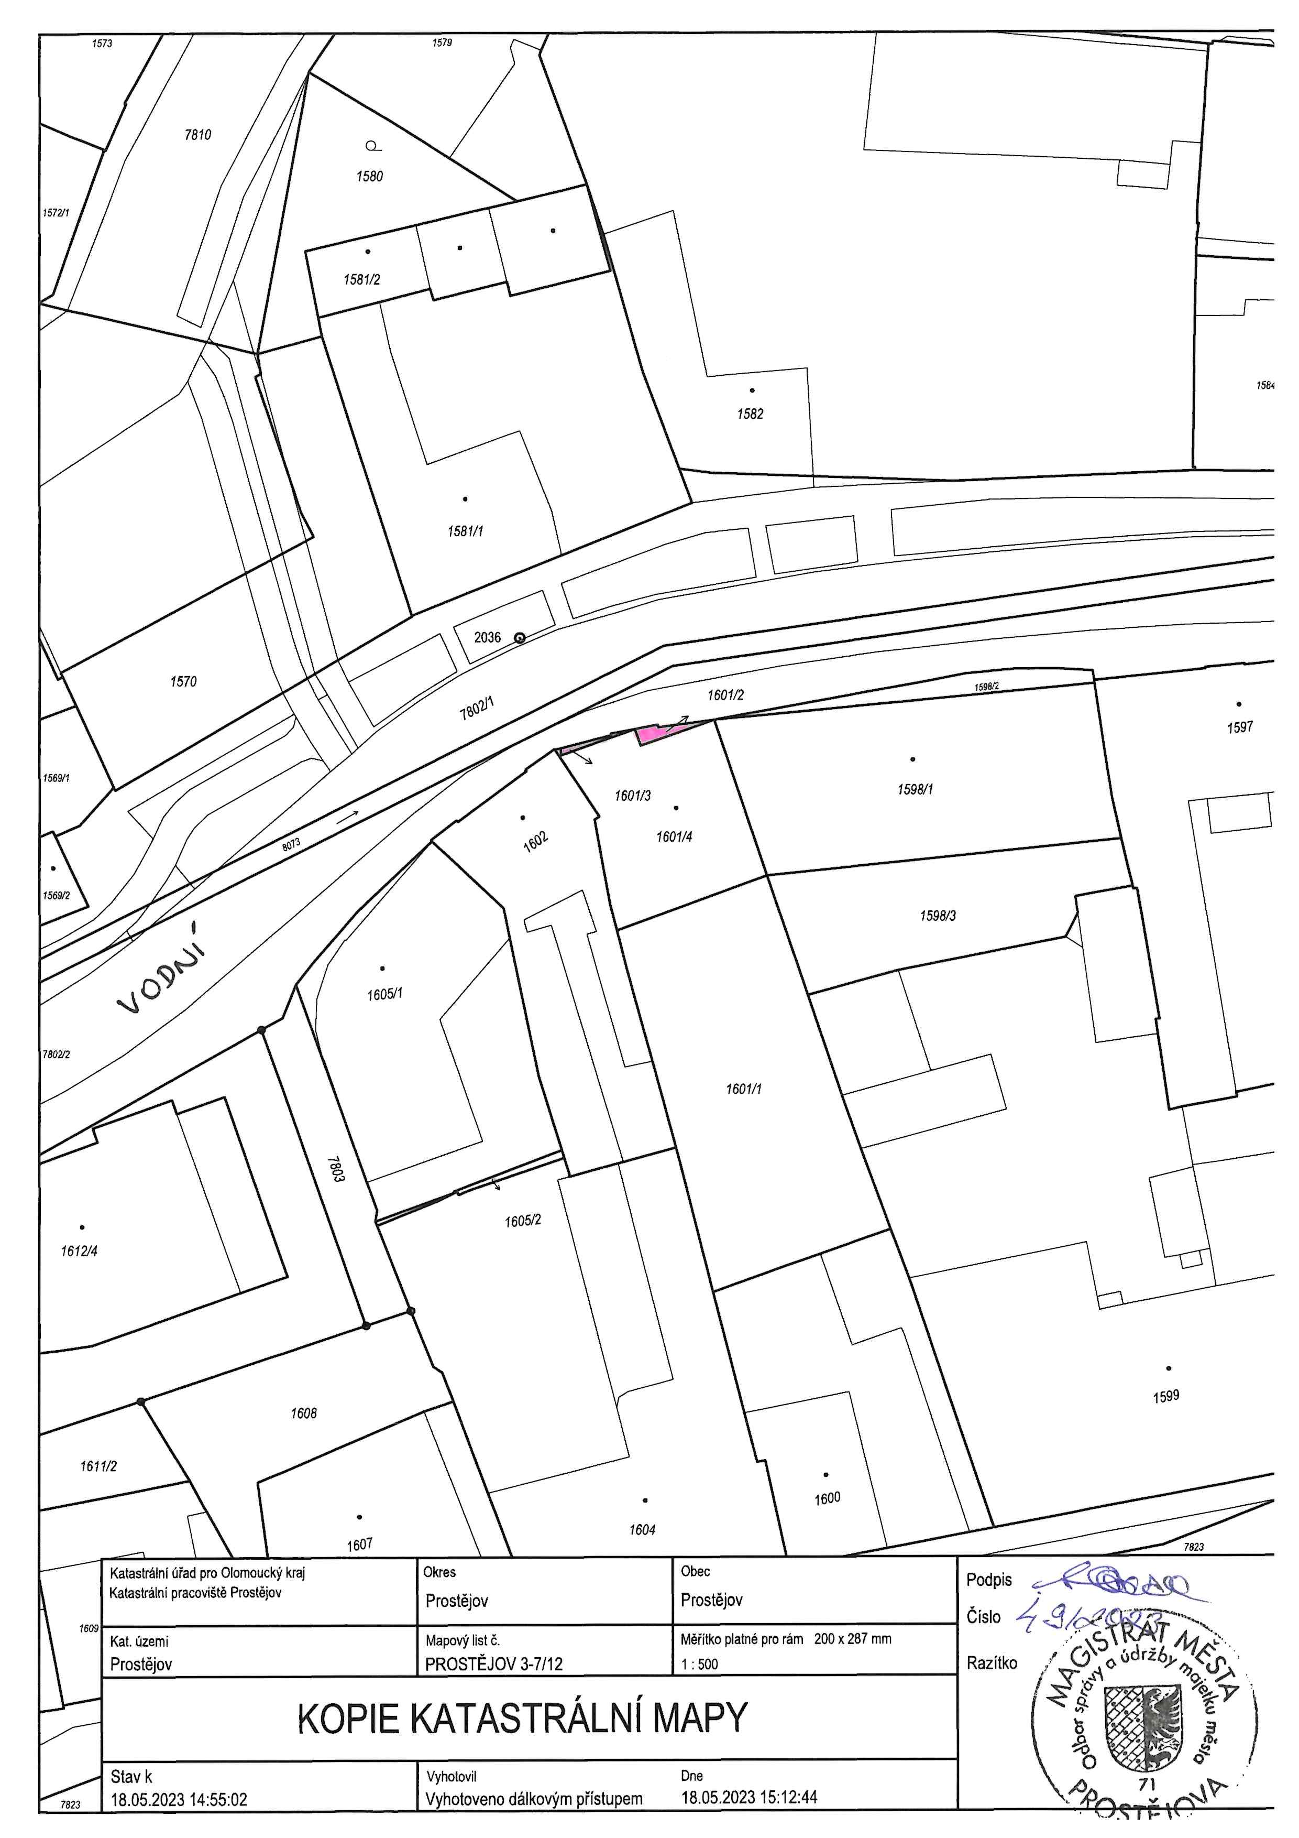

Příloha č. 2

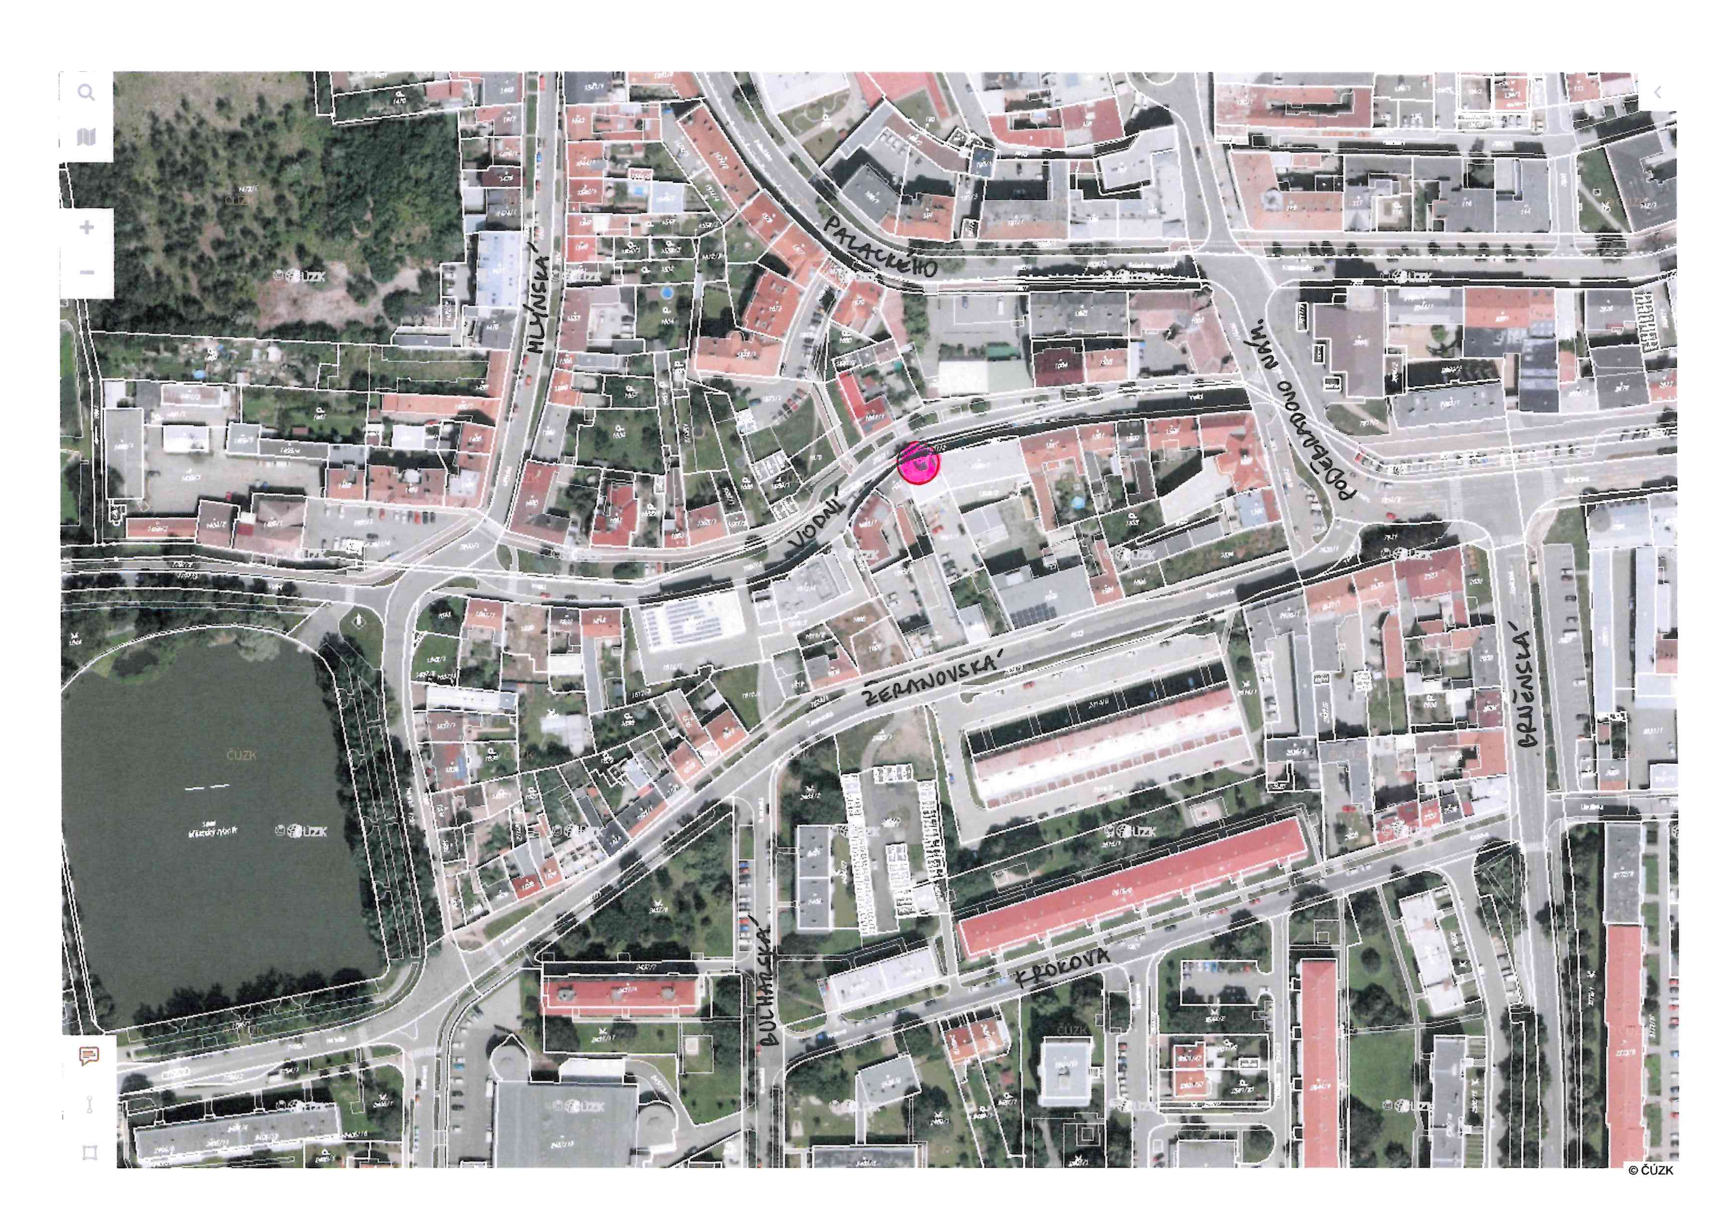

Příloha č. 3

